出國報告（出國類別：進修）

腦中風大鼠模式之幹細胞治療報告

服務機關：國立臺灣大學醫學附設醫院 /神經部
姓名職稱：蔡力凱 / 主治醫師
派赴國家：美國國家衛生研究院國家心智醫學研究所
分子神經生物組
出國期間：97.12.01～99.06.30
報告日期：99.7.6
單位主管核章：

摘要

缺血性腦中風的治療，目前除了在中風發生後三小時內使用血栓溶解劑外，並無其它被證明確實有效的方法，而在過去近十年來，許多研究在在顯示，骨髓間質幹細胞具有減少中風嚴重度及增進神經功能恢復的效果。將骨髓間質幹細胞經靜脈注射入缺血性腦中風的模式老鼠時，可發現這些骨髓間質幹細胞會移行並進入大腦的中風區，經由其所產生的抑制發炎、神經保護、增進血管新生及促進神經再生作用，使得老鼠的中風復元狀況較佳。然而因進入大腦梗塞區的骨髓間質幹細胞之比例一向不高，骨髓間質幹細胞的治療能力於是有其限度。

在十九個月於美國國家衞生院的出國進修期間，分別以藥物valproic acid和lithium治療骨髓間質幹細胞，研究發現，valproic acid於幹細胞內透過抑制histone deacetylase，使CXC chemokine receptor 4的表現量增加，進而促進了幹細胞的移行能力；而lithium透過抑制GSK-3β，提高了matrix metalloproteinase-9的表現，進而增進了幹細胞的穿透力。而當同時以valproic acid和lithium治療骨髓間質幹細胞時，其對幹細胞穿透移行的促進作用有加成的效果。而後，在大鼠的中風模式研究中，單純以骨髓間質幹細胞治療中風大鼠時，骨髓間質幹細胞移行入大腦梗塞區的數量不高，使其治療的效用有限，但當骨髓間質幹細胞以valproic acid或lithium處理後，骨髓間質幹細胞移行入大腦梗塞區的數量明顯提高，且大鼠的神經功能恢復較好，中風體積減少較多，而中風區域的血管密度也較高。而當同時以valproic acid和lithium處理骨髓間質幹細胞後，再將其打入中風大鼠時，其對中風的治療效果亦具有加成的作用。

此次出國進修，常思考為何美國的學術研究水準居於世界的領先地位。以下為幾個可能性：(1) 求精不求廣的研究目標；(2) 實事求是的研究態度；(3) 博學的研究見聞；(4) 崇尚合作的研究心態。台灣的研究環境其實不差，許多軟硬體皆有達到國際的水準，只要多學習別人的長處，相信台灣的研究實力可以在世界上佔有重要的角色。

目次

- 摘要 第二頁
- 研究目的 第四頁
- 研究過程 第六頁
- 研究心得 第十三頁
- 建議事項 第十五頁
- 附件 第十六頁
研究目的

腦中風為國人十大死因中的第三名，其為造成神經障礙疾病中最常見的原因，台灣每年中風人數約在4-5萬人，其中約有15%造成死亡，20%需長期照護，其影響病人及家屬的生活甚劇，也占了社會龐大的醫療及經濟支出。

其中，缺血性腦中風的治療，目前除了在中風發生後三小時內使用血栓溶解劑外，並無其它被證明確實有效的方法。而在過去近十年來，許多研究在在顯示，骨髓間質幹細胞具有減少中風嚴重度及增進神經功能恢復的效果。將骨髓間質幹細胞經靜脈注射入缺血性腦中風的模式老鼠時，可發現這些骨髓間質幹細胞會移行並進入大腦的中風區，經由其所產生的抑制發炎、神經保護、增進血管新生及促進神經再生作用，使得老鼠的中風復元狀況較佳。然而因進入大腦梗塞區的骨髓間質幹細胞之比例一向不高，骨髓間質幹細胞的治療能力於是有其限度。

過去研究發現，骨髓間質幹細胞的移行作用，與stromal cell-derived factor-1α (SDF-1α) 和CXC chemokine receptor 4 (CXCR4)的交互作用有明確的關係。CXCR4接受器位於骨髓間質幹細胞的細胞膜上，其為ligand SDF-1α唯一的接受器，透過SDF-1α和CXCR4的交互作用，骨髓間質幹細胞會移行至具有高濃度SDF-1α的區域，由於大腦於腦中風後，梗塞區會有大量的SDF-1α累積，是以骨髓間質幹細胞會傾向移行至大腦的梗塞區，以進行其治療的作用。

Valproic acid (VPA)目前已常規地使用於臨床對癲癇症、燥鬱症及偏頭痛患者的治療，VPA除了有促進神經傳導物質GABA及抑制glutamate及dopamine的作用外，過去研究顯示，其亦有抑制histone deacetylase的能力，由於histone deacetylase的活性於細胞中扮演許多基因表現的調控角色，因此VPA透過histone deacetylase的抑制，可以影響體內基因的表現。VPA近來曾被發現，血液幹細胞經VPA處理後，細胞內的CXCR4表現會明顯增加，然而是否VPA亦可促進骨髓間質幹細胞內CXCR4的表現，仍是未知的。若VPA可增加骨髓間質幹細胞內CXCR4的表現，以增進幹細胞的移行能力，使其進入梗塞區域的數量增加，則骨髓間質幹細胞對腦中風的治療效果可能因而增加。因此我們將以經VPA處理的骨髓間質幹細胞治療腦中風的模式大鼠，並分析其治療的反應及其作用機制。

另一方面，Wnt訊息傳遞路徑調節了細胞的生長和恆定作用，此外，Wnt訊息傳遞路徑亦曾被發現可影響骨髓間質幹細胞的移行能力。Wnt路徑的活化會抑制glycogen synthase kinase-3β (GSK-3β)，進而調控下游的相關基因表現。Lithium是一個目前臨床常規使用的情緒安定劑，研究發現，其亦具有抑制GSK-3β的作用，是以lithium可能也擁有增加骨髓間質幹細胞移行的能力。因此我們將嘗試以lithium處理骨髓間質幹細胞，了解其對幹細胞移行能力的影響，並探討其作用機制，並以經lithium處理的骨髓間質幹細胞治療腦中風的模式大鼠，並分析其治療的反應。

臨床上，有時VPA和lithium會合併使用以增加安定情緒的治療效果，在細胞及動物實驗中，合併VPA和lithium可明顯加成兩藥物的神經保護作用。我們在此研究中發現VPA和lithium對於骨髓間質幹細胞的促移行件用，是透過不同的機制，因此我們同時以VPA和lithium處理骨髓間質幹細胞，了解是否可加成幹細胞的移行能力，並以此經過兩藥物處理的骨髓間質幹細胞治療腦中風的模式大鼠，並分析其治療的細果。
研究過程

於民國九十七年年底抵達美國國家衛生院後，在莊德茂院士的指導下，開始進行大鼠骨髓間質幹細胞的細胞培養、藥物處理、基因表現分析、蛋白質表現測定、細胞增生分析及幹細胞移行能力檢測。期間證實了VPA的處理 (2.5 mM; 3 hours)可經由抑制histone deacetylase而大量增加CXCR4的表現，並因而促進骨髓間質幹細胞的移行能力；此外，lithium的處理 (2.5 mM; 1 day)可經由抑制GSK-3β而是高matrix metalloproteinase-9 (MMP-9)的表現，並亦促進骨髓間質幹細胞的移行能力；而因為VPA和lithium對於骨髓間質幹細胞的促移行件用，是透過不同的機制，因此我們同時以VPA和lithium處理骨髓間質幹細胞，證實此兩藥物有加成促進幹細胞的移行能力。以上細胞實驗的結果已於今年六月被期刋Neuropsychopharmacology所接受，其印刷版附於文後附件。

而後，為了證明VPA和lithium的處理結果可應用於疾病的治療，以缺血性腦中風的大鼠模式為例，進行動物實驗。研究發現，單純以骨髓間質幹細胞治療中風大鼠時，骨髓間質幹細胞移行入大腦梗塞區的數量不高，使其治療的效用有限，但當骨髓間質幹細胞以valproic acid或lithium處理後，骨髓間質幹細胞移行入大腦梗塞區的數量明顯提高，且大鼠的神經功能恢復較好，中風體積減少較多，而中風區域的血管密度也較高。而當同時以valproic acid和lithium處理骨髓間質幹細胞後，再將其打入中風大鼠時，其對中風的治療效果亦具有加成的作用。以上動物實驗結果正在進行整理，將於近期投稿至國際期刋。

以下依序以圖文討論說明上述之研究結果。

圖一 VPA增加骨髓間質幹細胞內之CXCR4訊息RNA和蛋白質的濃度

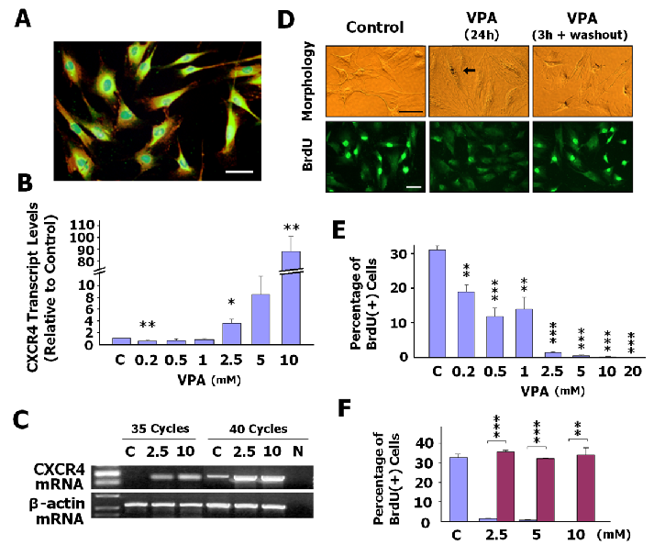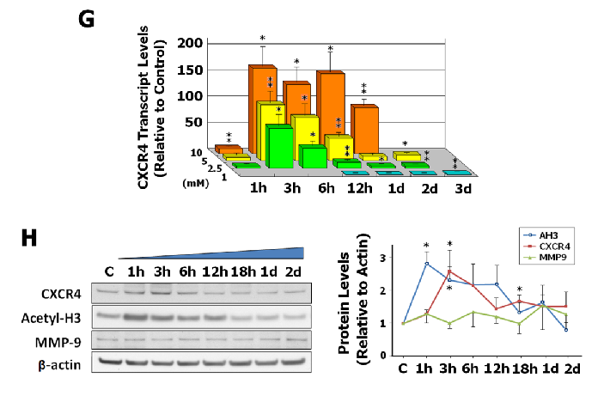

- 骨髓間質幹細胞表現Fibronectin和CD54 markers.
- VPA處理一天可增加骨髓間質幹細胞之CXCR4訊息RNA的濃度 (QPCR)。
- VPA處理一天可增加骨髓間質幹細胞之CXCR4訊息RNA的濃度 (RTPCR)。
- 高濃度VPA處理一天使幹細胞出現異常胞內空泡及增生抑制作用，但只處理三小時可避免此異常反應。
- VPA處理幹細胞一天出現增生抑制作用。
- VPA處理幹細胞三小時可避免增生抑制作用。
- 高濃度VPA處理三小時大幅增加細胞之CXCR4訊息RNA的濃度 (QPCR)。
- 10 mM VPA處理三小時增加細胞之CXCR4蛋白質的濃度 (Western blot)。

圖二 VPA透過抑制histone deacetylase以促進CXCR4的表現

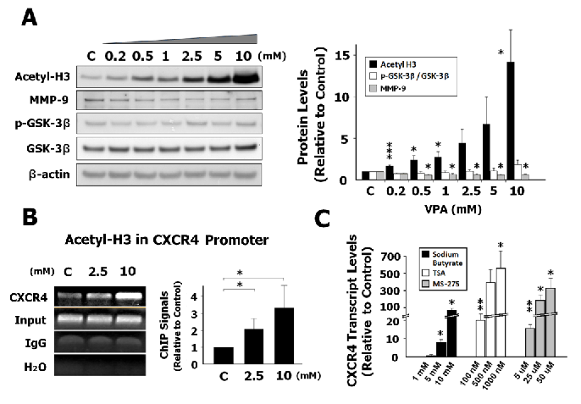
A. VPA處理增加骨髓幹細胞內之acetyl-histone H3之蛋白質濃度 (Western blot)。
B. ChIP assay顯示VPA增加了CXCR4基因之promoter附近的acetyl-histone H3。
C. 以不同的histone deacetylase inhibitors (sodium butyrate, TSA, MS275)治療幹細胞皆可見CXCR4訊息蛋白質濃度的增加。

圖三 VPA增進了骨髓間質幹細胞之移行作用
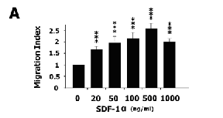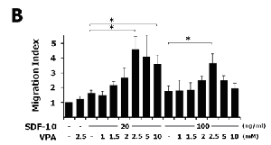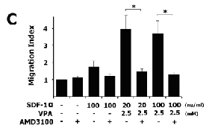
- 骨髓間質幹細胞可移行至高SDF-1濃度的區域。
- 幹細胞經VPA處理後，移行能力顯著增加。
- AMD3100 (CXCR4抑制劑)可使VPA所產生的促移行效果消失。

圖四 Lithium增加骨髓間質幹細胞內之MMP-9訊息RNA和蛋白質的濃度
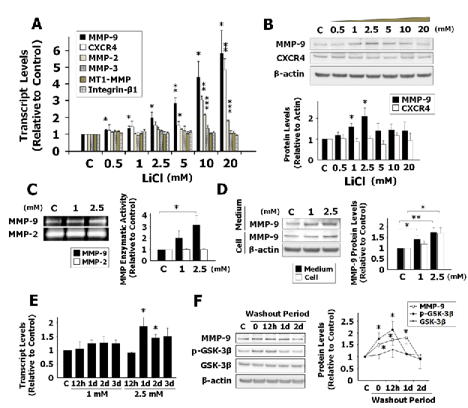
- Lithium處理明顯增加幹細胞內MMP-9之訊息RNA的濃度 (Q-PCR)。
- 2.5 mM lithium增加了幹細胞內MMP-9之蛋白質的濃度 (Western blot)。
- 2.5 mM lithium增加了幹細胞內MMP-9之酵素活性 (Zymmography)。
- 2.5 mM lithium增加了幹細胞培養液內MMP-9之蛋白質的濃度。
- 2.5 mM lithium處理一天增加最多幹細胞內MMP-9之訊息RNA之濃度。
- Lithium治療後，MMP-9蛋白質於一天後明顯增加。

圖五 Lithium透過抑制GSK-3β以促進MMP-9的表現
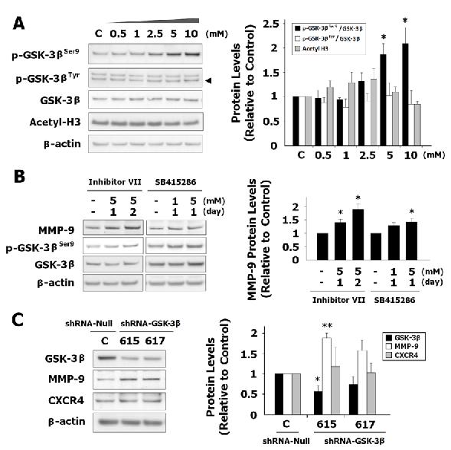
- Lithium處理增加骨髓幹細胞內之磷酸化GSK-3β之濃度 (Western blot)。
- GSK-3β抑制劑 (inhibitor VII, SB415286)亦可增加了MMP-9之濃度。
- 以GSK-3β shRNA抑制GSK-3β的表現亦可增加了MMP-9之濃度。

圖六 Lithium增進了骨髓間質幹細胞之移行作用

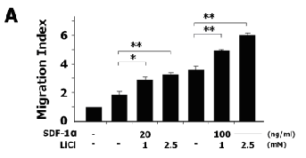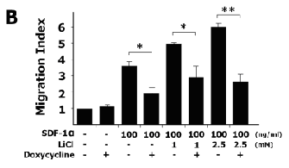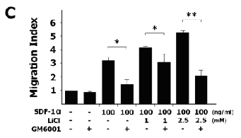
- 幹細胞經lithium處理後，移行能力顯著增加。
- Doxycycline (MMP-9抑制劑)可使lithium所產生的促移行效果消失。
- GM6001 (MMP-9抑制劑)可使lithium所產生的促移行效果消失。

圖七 以VPA和lithium同時治療骨髓幹細胞對其促移行作用具有加成效果
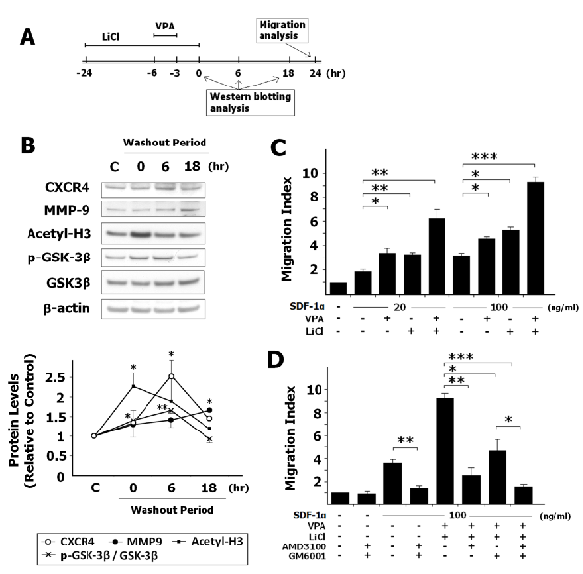
- 由上述結果可知，以2.5 mM VPA治療3小時和2.5 mM lithium治療1天為最佳的狀態。
- VPA和lithium處理可同時增加CXCR4及MMP-9的蛋白質濃度。
- 以VPA和lithium同時治療骨髓幹細胞對其促移行作用具有加成效果。
- VPA和lithium的促移行作用可被AMD3100及GM6001所取消。

圖八 VPA和lithium對骨髓幹細胞之促移行作用的反應機制
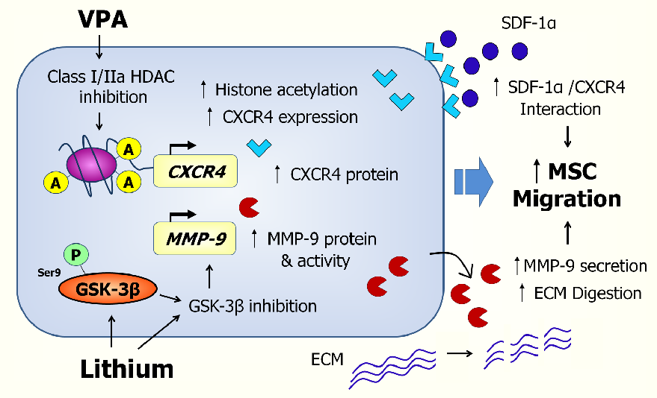
VPA於幹細胞內透過抑制histone deacetylase，使CXCR4的表現量增加，進而促進了幹細胞的移行能力；而lithium透過抑制GSK-3β，提高了MMP-9的表現，進而增進了幹細胞的移行能力。

圖九 VPA和lithium分別增加CXCR4及MMP-9的時間性
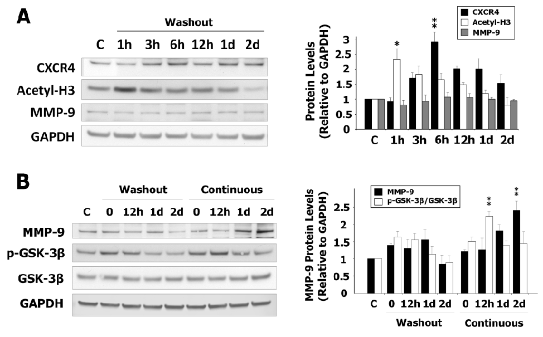
- 於VPA治療(2.5 mM, 3 hours)3-6小時後，CXCR4濃度明顯上升。
- lithium治療(2.5 mM, 1天; 1 mM持續)後，CXCR4濃度持續上升。

圖十 腦中風動物實驗之分組與流程
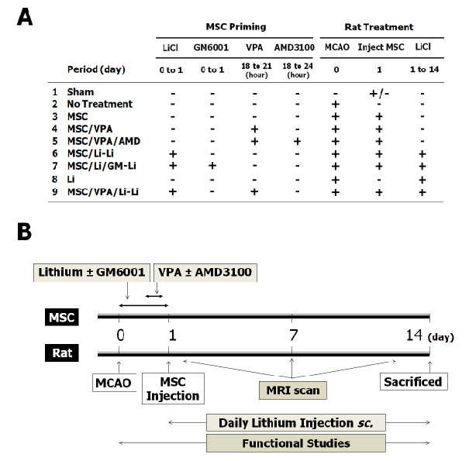
- 本動物實驗共分為九組，每組有8隻大鼠。
- 大鼠接受中大腦動脈阻塞手術 (day 0)，一天後經靜脈注射骨髓間質幹細胞 (day 1)，經2週追蹤檢查後，於14天將大鼠安樂死。

圖十一 VPA和lithium促進骨髓間質幹細胞進入大腦梗塞區
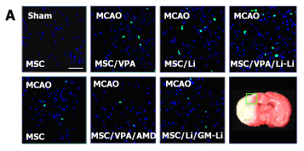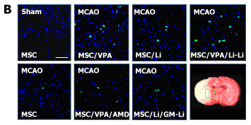
A. 骨髓間質幹細胞在注射入腦中風模式大鼠前，以VPA和lithium作前治療可促進其進入大腦皮質部位之梗塞區。
B. 骨髓間質幹細胞在注射入腦中風模式大鼠前，以VPA和lithium作前治療可促進其進入大腦基底核部位之梗塞區。

圖十二 經VPA和lithium處理之骨髓間質幹細胞增進腦中風大鼠之運動能力
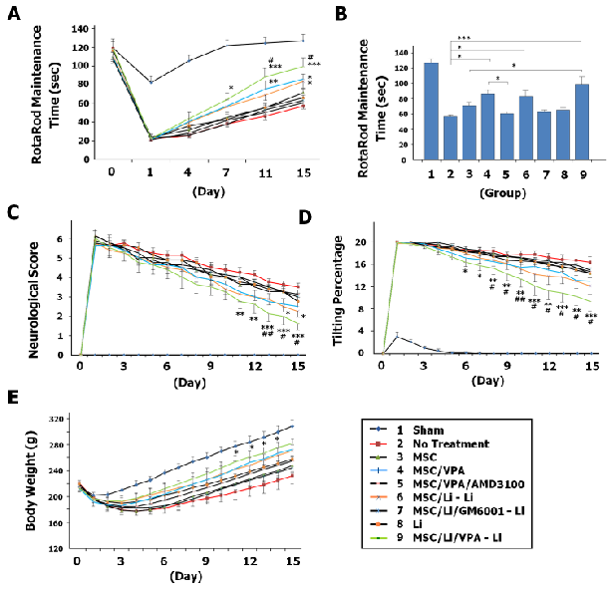
A. 以滾輪試驗分析，骨髓間質幹細胞在注射入腦中風模式大鼠前，以VPA和lithium作前治療可促進恢復中風大鼠的運動功能。
B. 此運動功能的進步可被AMD3100及GM6001所抑制。
C. 以神經功能指數分析，骨髓間質幹細胞在注射入腦中風模式大鼠前，以VPA和lithium作前治療可促進恢復中風大鼠的運動功能。
D. 以身軀偏移度分析，骨髓間質幹細胞在注射入腦中風模式大鼠前，以VPA和lithium作前治療可促進恢復中風大鼠的運動功能。
E. 分析大鼠體重，骨髓間質幹細胞在注射入腦中風模式大鼠前，以VPA和lithium作前治療可促進中風大鼠的體重恢復。

圖十三 經VPA和lithium處理之骨髓間質幹細胞減少腦中風大鼠之梗塞範圍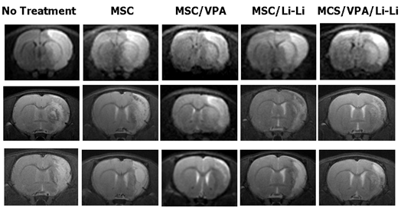
骨髓間質幹細胞在注射入腦中風模式大鼠前，以VPA和lithium作前治療可減少中風大鼠腦梗塞的範圍。

圖十四 經VPA和lithium處理之骨髓間質幹細胞增進腦梗塞部位的血管密度
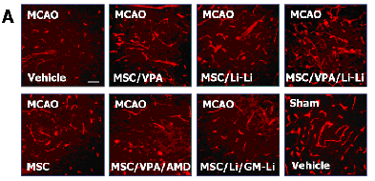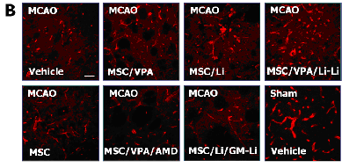
A. 骨髓間質幹細胞在注射入腦中風模式大鼠前，以VPA和lithium作前治療可增進大腦皮質腦梗塞部位的血管密度。
B. 骨髓間質幹細胞在注射入腦中風模式大鼠前，以VPA和lithium作前治療可增進大腦基底核腦梗塞部位的血管密度。

研究心得

此次出國進修，常思考為何美國的學術研究水準居於世界的領先地位。由研究經費而言，其實美國國家衛生院的經費雖然充裕，但並沒有想象中的無限揮霍：我在實驗室用的pipette，是十年前購買的產品，實驗室裡最新的pipette，也是五年前採購的；此外，分子生物實驗所需的碎冰，需要由製冰機製造，但我的實驗室附近的製冰機，又舊又小，早上如果十點之後再去取冰，可能就已經被取光了。至於上班時間，在美國國家衛生院的大門口，約於下午三時起，就可以看到有許多西方人開始下班回家，而東方人常作實驗作到傍晚甚至夜晚。而在研究設備方面，在我們實驗室所使用的中大型實驗設備，或者是和其它實驗室借用的高貴儀器，其實在台大醫院院區內其實都可以找得到。由此可知，實驗經費的多寡、實驗時間的長短和研究設備的先進，雖然和實驗的成功與否習習相關，但似乎不是影響研究品質最重要的關鍵因素。

在十九個月的觀察，我認為西方人研究的優點有以下為幾個可能性：(1) 求精不求廣的研究目標；(2) 實事求是的研究態度；(3) 博學的研究見聞；及(4) 崇尚合作的研究心態。

我在美國衛生院所待的實驗室，長期以年進行valproic acid和lithium兩種藥物的相關研究，這兩種藥物已是在臨床上使用超過20年的藥物了，但他們多年來嘗試尋找此兩種藥物在不同領域的可使用性及其可能的新的治療機制，到目前為止，該實驗室已成為此兩種藥物在國際間非常有名的研究團隊，不但發表了許多重要的論文，甚至受到許多國際雜誌的邀請 (包括Trend of Neuroscience雜誌)，撰寫此兩種藥物的藥物學及治療潛力等相關的文章。因此，研究的重點不在又多又廣，而是在又精又實在，一味的找尋各種可能的研究題材，一再的改變研究的重心，並不能使研究到達水準之上，而是應該選定一個有潛力又有興趣的題目，之後用心的以實驗回答在此領域重要的問題，隨著實驗的結果陸續出現，所能回答的問題也就愈來愈深，愈來愈重要，國際間也就慢慢知道這個實驗室專一的屬性，之後投稿可能接受的機會也愈大。

其次，這次在美國的實驗室研究的感受，和以往在台大或中央研究院的感覺不太相同。美國實驗室的同事，對於每個小步驟，在作實驗之前就嘗試調整到最好，他們可能可以為了一個簡單不起眼的步驟，就查詢了許多文獻，並和許多相關的人討論，目的就是為了使實驗結果的正確度和可信度增加。譬如說，在我完成了許多定量PCR的實驗後，有同事也問我要如何進行，當我仔細教導他後，他仍然找了許多文獻，嘗試了解如何才能得到最穩定的結果，雖然我告訴他，以我所知道的方法進行，所得到的結果也非常好，但他還是堅持在正式進入他的實驗前，把各種可以調整或注意的小細節設定好。此外，在得到好的結果時，高興之餘，仍會嘗試將之前的結果放在一旁，以完全客觀的角度再次重新進行二次相同的實驗，確保先前所得的結果的確是個事實。這種追求真理及細心實在的研究精神，值得我們學習。

而在實驗室和同事或老師討論或聊天時，常可感受到他們的見識博學。針對某個領域的研究，往往可以提出是在何國或某州的實驗室，某位主持人，在那一年發表過什麼文章，而且對於新研究結果的掌握則非常的即時。如此一來，不但可以了解目前世界研究上的最新發展，從中調整自己研究的方向，而且也可以進而促成合作的機會。

隨著研究的工具愈來愈新穎，研究的設計愈來愈複雜，一個完整的大型研究也愈來愈難由單一的實驗室所主導，因此實驗室彼此相互合作的時代已然來臨。我所處的實驗室，一直積極地尋找和不同實驗室合作的機會，也因此，才有機會擁有更多研究的新發現。

台灣的研究環境其實不差，許多軟硬體皆有達到國際的水準，只要多學習別人的長處，立定求精不求廣的研究目標，擁有實事求是的研究態度，達到博學的研究見聞，具有崇尚合作的研究心態，相信台灣的研究實力可以在世界上佔有重要的角色。
建議事項

- 依規定，於回國後的隔天便需至醫院報到，並開始上班。我個人於6月30日晚間由美返台，因此7月1日便需上班，又因已有超過一年沒有在台大上班，所以今年沒有年休，所以也無法請假休息並處理許多相關的事宜。如果能夠在回國後有幾天的緩衝，對心理和生理的壓力，便不會那麼大。

- 在留美的十九個月中，大部分科部相關的郵件，仍然會持續傳送至美國，使我對科部目前的狀況和發展仍有一定的掌握，這是非常好的作法，應繼續維持。

- 院內或科部可再多安排院外甚至國外的學者來台大演講，透過演講，不但可了解目前研究的新進展，也帶來了新的合作機會。

